PCB Yüzey Hatası Tespiti Projesi
Proje Günlüğü — Nereden Başladık, Nereye Vardık
CMPE 7144 Digital Image Processing · Ethem Belka Şahin · 20 Ekim 2026 akşamı itibarıyla (4. sürüm)
Bu belge, projeyi hiç bilmeyen birinin de okuyup anlayabileceği şekilde yazılmıştır. Teknik terimler ilk geçtikleri yerde açıklanır; sonda bir sözlük vardır. Belge her çalışma gününün sonunda güncellenir; en yeni tarihli sürüm geçerlidir. Bu 4. sürüm, 3. sürümün üzerine tohum tekrarı deneyini (Colab Pro'da ikinci bir 640 px eğitimi, Bölüm 11) ve deneylerin kapanışını ekler. Deney aşaması bitti; bundan sonra rapor ve sunum yazılacak.

1. Proje ne hakkında?
Baskılı devre kartları (PCB), elektronik cihazların içindeki yeşil kartlardır. Üretim sırasında bu kartların yüzeyinde kopuk hat, fazla bakır, çizik, kir gibi hatalar oluşabilir. Fabrikalar bu hataları kamerayla çekilen fotoğraflardan otomatik olarak bulmak ister.
Bu projede bir yapay zekâ modeline (YOLO11 adlı bir nesne tespit modeli) PCB fotoğraflarındaki hataları bulmayı öğretiyoruz. Ancak asıl amacımız sadece "model şu kadar başarılı" demek değil. Hocanın isteği doğrultusunda bilimsel bir soru soruyoruz:
"Model nerede ve neden başarısız oluyor?" Hangi hata türlerinde, hangi boyutlardaki hatalarda zorlanıyor, hangi hata türlerini birbirine karıştırıyor?
Kullandığımız veri seti DsPCBSD+ adını taşıyor. 2024'te Scientific Data dergisinde yayımlanmış, gerçek bir fabrikadan toplanmış 10.259 fotoğraf ve bu fotoğraflarda işaretlenmiş 20.276 hata içeriyor. Dokuz hata türü var:
Kısaltma | Ad | Ne demek?
SH | Short (kısa devre) | Ayrı olması gereken iki iletkeni birleştiren istenmeyen bakır.
SP | Spur (çapak) | İletkenin kenarında sivri, düzensiz çıkıntı.
SC | Spurious copper (artık bakır) | Taban malzemesi üzerinde kalmış ayrık bakır parçası.
OP | Open (kopukluk) | İletken yolu kesilmiş; akım geçemez.
MB | Mouse bite (fare ısırığı) | İletken kenarında küçük, ısırık gibi çentik.
HB | Hole breakout (delik kayması) | Delik, pedinin ortasında değil; bir tarafta bakır eksik.
CS | Conductor scratch (çizik) | Bakır üzerinde çizgi biçimli çizikler.
CFO | Conductor foreign object | İletken üzerinde kir, kabarcık, leke, oksit, parmak izi.
BMFO | Base material foreign object | Taban malzemesi üzerinde ya da delik içinde parçacık, yağ, kir.

Projenin teslim tarihi 13 Aralık 2026, sunumu 16 Aralık 2026. Notlandırma: uygulama %50, rapor %25, sunum %25.

2. Bugüne kadar olanların kısa tarihi
Tarih | Ne oldu?
15 Ekim | Proje klasörü kuruldu: mimari belgesi, değerlendirme kuralları, çalışma kuralları. Veri seti indirildi ve açıldı. Hocayla görüşüldü: proje görüntü iyileştirme değil nesne tespiti olacak; uygulama değil bilimsel çalışma istendi.
16 Ekim | Veri seti doğrulandı. Proje önerisi (1 sayfa, İngilizce) yazıldı: "Where Do Detectors Fail on Small PCB Defects?". GitHub deposu açıldı. İki Claude oturumunun ortak çalışması için kayıt dosyaları kuruldu.
18 Ekim (gündüz) | Yol haritası yazıldı. Kod iskeleti kuruldu; veri eğitim / iç doğrulama olarak bölündü (Bölüm 4).
18 Ekim (akşam) | Veri istatistiği, eğitim akışı ve Colab defteri yazıldı; bilgisayarda 2 turluk deneme eğitimi yapıldı (Bölüm 5). Ana eğitim Google Colab'da başlatıldı (Bölüm 6).
18–19 Ekim (gece) | Değerlendirme kodu yazıldı (Bölüm 7). Eğitim 4 saat 10 dakikada bitti. Model önce iç doğrulamada, sonra bir kez test setinde ölçüldü (Bölüm 8). Hata analizi yapıldı (Bölüm 9).
19 Ekim | Proje günlüğünün 2. sürümü yazıldı. Ek eğitim bütçesi belirlendi: en fazla 2, hedef 1; deneyler 1 hafta içinde kapanacak. Seçilen deney: 320 piksel çözünürlük (Bölüm 10).
19–20 Ekim (gece) | 320 px eğitimi bilgisayarda yapıldı; ekran kartı aşırı ısındı, eğitim yavaşladı ve bir kez kaldığı yerden devam ettirildi. Sabah iç doğrulama, ardından test seti bir kez ölçüldü; 640 ile karşılaştırıldı (Bölüm 10).
20 Ekim (akşam) | Colab Pro alındı. Ana eğitimin tohum 1 ile saf tekrarı L4 ekran kartında 2,5 saatte bitti; test seti bir kez ölçüldü. İki tohumun ortalaması ve sapması hesaplandı; hata analizi ikinci modelde de tekrarlandı (Bölüm 11). Deneyler kapandı.

3. Yol haritası — altı aşama
Aşama | Ne yapılacak? | Durum
A1 Altyapı | Kod iskeleti, verinin bölünmesi, eğitim akışı, deneme eğitimiyle süre ölçümü | Bitti (18 Ekim)
A2 Ana eğitim | YOLO11s modelini 640 piksel girdiyle eğitmek (asıl sonuç) | Bitti (19 Ekim, Colab)
A3 Değerlendirme | Modeli standart ölçütlerle (COCO metrikleri) ölçmek, referanslarla karşılaştırmak | Bitti (19 Ekim)
A4 Hata analizi | Hata türü, boyutu, sınıf karışıklığı; başarısız örnek galerileri | Bitti (19 Ekim)
A5 Ek eğitimler | Farklı tohumlar, girdi boyutları, model boyutları (zamana göre seçilir) | Bitti: 320 px + tohum 1 (20 Ekim)
A6 Rapor ve sunum | IEEE formatında rapor, sunum, teslim paketi; 6 Aralık'ta kod dondurulur | Sırada

Plan 6–7 haftalık bir takvim öngörüyordu; beş aşama üç günde bitti. Kalan yedi hafta rapora ve sunuma ayrılacak.

4. Veriyi doğru bölmek (18 Ekim)
Bir modeli eğitirken veri üç ayrı işte kullanılır. Bunu bir öğrencinin sınava hazırlanmasına benzetebiliriz:
Veri parçası | Benzetme | Ne için kullanılır?
Eğitim (train_fit) | Çalışma kitabındaki sorular | Model bu fotoğraflardan öğrenir.
İç doğrulama (val_internal) | Deneme sınavları | Eğitim boyunca "model şu an ne kadar iyi?" diye bakarız ve en iyi anı buna göre seçeriz.
Test (resmi val) | Gerçek final sınavı | En sonda yalnızca bir kez bakılır; rapordaki sayılar buradan gelir.

DsPCBSD+ bize yalnızca iki parça veriyor: 8.208 eğitim fotoğrafı ve 2.051 doğrulama fotoğrafı; ayrı test seti yok. Projenin ilk kurulumunda model, eğitim sırasında doğrulama setine bakıyor ve "en iyi model" buna göre seçiliyordu; sonra raporda da aynı setin sonucu yazılacaktı. Bu, final sınavının sorularıyla deneme yapıp sonra o sınavın notunu gerçek başarı diye sunmak gibidir. Düzelttik: 8.208 eğitim fotoğrafını kendi içinde böldük.
- 7.387 fotoğraf → eğitim (train_fit). Model bunlardan öğrendi.
- 821 fotoğraf → iç doğrulama (val_internal). En iyi eğitim anını ve karar eşiğini seçmek için.
- 2.051 resmi doğrulama fotoğrafı → test. Eğitimde hiç kullanılmadı; en sonda bir kez ölçüldü.
Bölme sabit bir tohumla (başlangıç sayısı 0) yapıldı; böylece her bilgisayarda birebir aynı çıkıyor. Her fotoğraf içindeki en nadir hata türüne göre gruplanıp her gruptan %10 ayrıldı; böylece en az örnekli sınıf olan SH bile iki tarafta da yeterince temsil ediliyor. Doğruluğu 9 otomatik testle güvence altına alındı.

5. Eğitime hazırlık ve deneme eğitimi (18 Ekim akşam)

5.1 Veri istatistiği: her sınıfta hatalar ne kadar küçük?
Hata kutularını, nesne tespitinde standart olan COCO tanımına göre üçe ayırdık: küçük (32×32 pikselden ufak), orta (32×32 ile 96×96 arası), büyük. Bu tablo raporun ilk tablosu olacak ve "zorluk boyuttan mı geliyor?" sorusunun temelini oluşturuyor.
Sınıf | Küçük | Orta | Büyük | Toplam | Küçük payı
SH | 534 | 138 | 0 | 672 | %80
SP | 3.219 | 77 | 0 | 3.296 | %98
SC | 1.007 | 171 | 8 | 1.186 | %85
OP | 1.044 | 258 | 3 | 1.305 | %80
MB | 1.695 | 83 | 0 | 1.778 | %95
HB | 27 | 1.988 | 0 | 2.015 | %1
CS | 542 | 775 | 523 | 1.840 | %30
CFO | 796 | 406 | 69 | 1.271 | %63
BMFO | 955 | 203 | 51 | 1.209 | %79
**Toplam | 9.819 | 4.099 | 654 | 14.572 | %67

(Eğitim parçasındaki kutu sayıları.) Dikkat çeken üç şey: SP ve MB kutularının neredeyse tamamı küçük; HB'nin neredeyse hiçbiri küçük değil (delikler hep orta boy); büyük kutuların büyük çoğunluğu CS'te (çizikler uzun olduğu için). Bu üç gözlem, 9. bölümdeki bulguları anlamanın anahtarı.

5.2 Eğitim akışı
"Modeli eğit" diyebileceğimiz tek bir komut yazdık. Komut, ayarları bir ayar dosyasından okuyor (epoch sayısı, görüntü boyutu, batch, tohum); her çalıştırmaya tarihli bir kimlik veriyor; ayarların kopyasını ve kodun sürüm numarasını sonuçların yanına kaydediyor. Böylece aylar sonra bile "bu sayı hangi ayarla üretildi?" sorusunun cevabı var. Google Colab için hazırlanan defter de aynı komutu çağırıyor; ayarlar tek yerde.

5.3 Deneme eğitimi (duman testi)
Asıl eğitime saatler harcamadan önce verinin %10'uyla 2 turluk kısa bir deneme yaptık. Amaç sonuç almak değil; kodun hatasız çalıştığını görmek ve bir turun süresini ölçmekti. Sonuç: hata yok, bilgisayarın ekran kartı (6 GB) batch 16 ile 4,8 GB kullandı, bir tur 48 saniye sürdü. Buradan asıl eğitimin bilgisayarda tur başına yaklaşık 6 dakika, toplam 5–10 saat süreceğini hesapladık ve eğitimi Google Colab'da yapmaya karar verdik: hem bilgisayar meşgul olmayacak hem de daha büyük batch sığacaktı.

6. Ana eğitim: Google Colab'da 4 saat (18–19 Ekim)
Google Colab, tarayıcıdan kullanılan ücretsiz bir bulut bilgisayardır; içinde Tesla T4 adlı bir ekran kartı var. Adımlar şöyleydi:
- Veri setinin zip'i Google Drive'a yüklendi (bir kez, 123 MB).
- Hazırladığımız defter GitHub'dan açıldı; defter kodu GitHub'dan çekti, zip'i Drive'dan kopyalayıp açtı.
- Veri bölme komutu Colab'da yeniden çalıştırıldı ve sonucun bilgisayardakiyle birebir aynı olduğu doğrulandı (sabit tohum sayesinde).
- Eğitim başlatıldı: YOLO11s, 640 piksel, batch 32, en fazla 100 tur. Her turun sonunda model iç doğrulama setinde sınandı ve ağırlıklar Drive'a kaydedildi (bağlantı koparsa kaldığı yerden devam edebilsin diye).
Ölçüm | Değer
Toplam süre | 4 saat 10 dakika (tur başına ~2,5 dakika)
Ekran kartı belleği | 9,9 GB / 15 GB
En iyi tur | 70. tur. Sonraki 30 turda iyileşme olmadığı için 70. turun ağırlıkları (best.pt) seçildi.
İç doğrulama başarısı (Ultralytics ölçümü) | mAP50 0,864

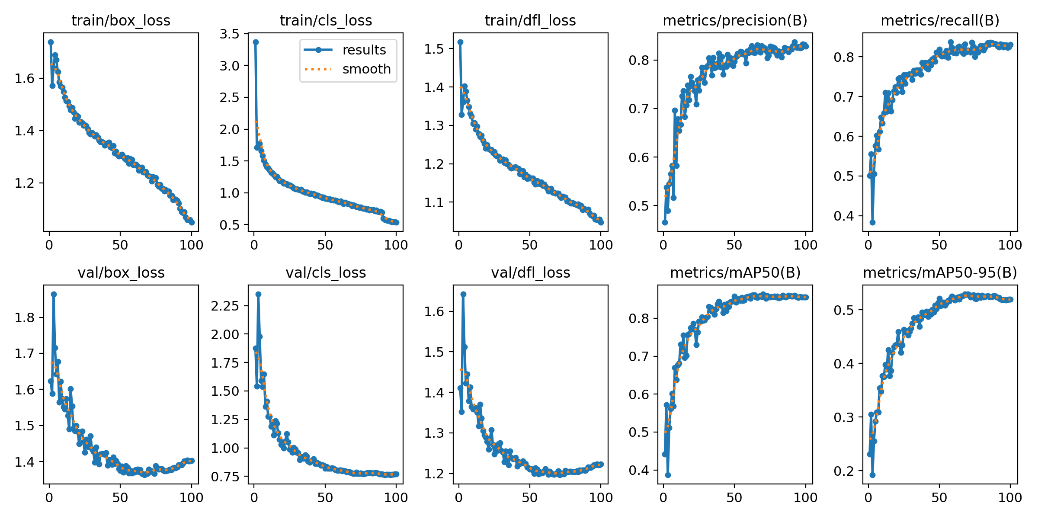
Şekil 1. Eğitim eğrileri. Üst sıra: eğitim kayıpları (sol üç grafik) ve kesinlik/duyarlılık; alt sıra: doğrulama kayıpları ve mAP. Kayıplar düzenli düşüyor, mAP 70. tur civarında doyuma ulaşıyor; aşırı ezberleme (overfitting) belirtisi yok.
Şekildeki kavramlar: "kayıp" (loss), modelin ne kadar yanıldığını ölçen sayıdır; eğitim ilerledikçe düşmesi gerekir. "mAP" ise başarı ölçüsüdür (Bölüm 7'de açıklanıyor); yükselmesi gerekir. Eğitim kaybı düşerken doğrulama başarısı da yükseldiği için model gerçekten öğreniyor, ezberlemiyor.

7. Değerlendirme: "Model ne kadar iyi?" sorusunu doğru sormak (19 Ekim)

7.1 Dört temel kavram
- Kutu ve IoU: Her hata, bir insanın çizdiği dikdörtgenle işaretli. Model de kendi dikdörtgenini çiziyor. İkisinin ne kadar örtüştüğünü IoU ölçer: ortak alan / birleşik alan. 1,0 tam üst üste, 0 hiç değmiyor. Kural: IoU ≥ 0,5 ve sınıf aynıysa "bulundu".
- Üç tür sonuç: doğru tespit (insan kutusu var, model buldu); kaçırma / FN (insan kutusu var, model bulamadı); yanlış alarm / FP (model kutu çizdi, orada insan kutusu yok).
- Güven eşiği: Model her kutuya 0–1 arası güven skoru verir. Bir eşik seçip altındakileri yok sayarız. Eşiği test setinde değil, iç doğrulama setinde seçtik (0,33); test'te aynen uyguladık.
- AP50 ve AP50:95: AP50, "kutular IoU ≥ 0,5 ile örtüşsün yeter" diyen yumuşak ölçü. AP50:95 aynı hesabı 0,5'ten 0,95'e kadar sıkılaşan 10 eşikte tekrarlayıp ortalar; kutunun ne kadar hassas çizildiğini de ölçer. mAP, sınıfların ortalamasıdır. Hepsi 0–1 arası, yüksek olan iyi.

7.2 Neden kendi ölçümümüzü yazdık?
Eğitim yazılımı (Ultralytics) kendi başarı sayısını veriyor. Ama karşılaştıracağımız referans makaleler sayılarını pycocotools adlı standart araçla hesaplamış. Elma ile elmayı karşılaştırmak için biz de pycocotools kullandık. Bunun için modelin tahminlerini standart bir biçime çevirdik ve bir tuzağı aştık: fotoğraf adları iki türlü ("0003730.jpg" ve "Y_011791.jpg"), etiket dosyası ise her fotoğrafa sayısal bir kimlik vermiş. Eşleştirme yapılmazsa araç sessizce sıfır verir; eşleştirmeyi kurduk ve testle güvence altına aldık.

7.3 Yolda öğrenilen bir ders
İlk ölçümde pycocotools 0,834, Ultralytics 0,864 verdi; 3 puan fark, kabul etmek istemedik. Araştırınca farkın metrik hesabından değil, tahminlerin üretilme biçiminden geldiğini bulduk: Ultralytics'in doğrulama hattı bir kutuya birden çok sınıf etiketi verebiliyor ve görüntüye kenar dolgusu ekliyor; bizim ilk kullandığımız tahmin hattı ise kutu başına tek etiket veriyordu. Aynı modeli iki farklı yöntemle ölçmek adil değildi. Karar: tahminleri Ultralytics'in doğrulama hattıyla üretmek (modelin seçildiği ve referansların ölçüldüğü yöntem bu), sayıları pycocotools ile hesaplamak. Böylece iç doğrulamada 0,860 bulduk; Ultralytics'in 0,864'üyle tutarlı. Bu karar ve gerekçesi projenin protokol belgesine yazıldı.

8. Test sonucu: raporun ana sayıları (19 Ekim)
Test seti (resmi doğrulama, 2.051 fotoğraf, 4.092 hata) bu modelde yalnızca bir kez ölçüldü ve bir daha ölçülmeyecek.
Model | Girdi | AP50 | AP75 | AP50:95 | AP küçük | AP orta | AP büyük
**YOLO11s (biz) | 640 | 0,847 | 0,525 | 0,506 | 0,402 | 0,573 | 0,605
Co-DETR (Lv 2024) | 1333×800 | 0,848 | 0,490 | 0,492 | 0,425 | 0,554 | 0,671
YOLOv6-L6 (Lv 2024) | 1280 | 0,851 | 0,525 | 0,514 | 0,405 | 0,597 | 0,681

Ne anlama geliyor? 9,4 milyon parametreli, 640 piksel girdiyle çalışan YOLO11s, veri seti makalesinin çok daha büyük ve yüksek çözünürlüklü iki referans modeliyle pratikte aynı seviyede (AP50 farkı 0,1–0,4 puan). Tek belirgin açık büyük nesnelerde (AP büyük 0,605'e karşı 0,67–0,68); nedenini 9. bölümde bulduk. Model bir fotoğrafı 26 milisaniyede işliyor (saniyede 39 fotoğraf, dizüstü ekran kartında).
Araştırma sorusu 1'in cevabı budur: güncel, hafif bir genel amaçlı dedektör, bu veri setinde özel ve büyük modellerle başa baş.

8.1 Sınıf bazında
Sınıf | AP50 | AP50:95 | Kesinlik | Duyarlılık | F1 | Kutu sayısı
HB | 0,979 | 0,813 | 0,933 | 0,942 | 0,938 | 608
SH | 0,916 | 0,579 | 0,835 | 0,899 | 0,866 | 169
BMFO | 0,890 | 0,476 | 0,803 | 0,916 | 0,856 | 346
OP | 0,885 | 0,527 | 0,811 | 0,861 | 0,835 | 338
SP | 0,849 | 0,389 | 0,822 | 0,794 | 0,808 | 929
MB | 0,842 | 0,420 | 0,823 | 0,793 | 0,808 | 546
SC | 0,814 | 0,484 | 0,775 | 0,811 | 0,792 | 285
CS | 0,731 | 0,452 | 0,683 | 0,670 | 0,676 | 448
CFO | 0,720 | 0,408 | 0,703 | 0,688 | 0,695 | 423

Kesinlik: modelin "hata var" dediklerinin yüzde kaçı gerçekten hata. Duyarlılık: gerçek hataların yüzde kaçı bulundu. F1: ikisinin dengesi. Hepsi güven eşiği 0,33'te. En zayıf iki sınıf CS ve CFO; önerideki tahminimiz doğru çıktı. SP ve MB'nin AP50'si iyi ama AP50:95'i en düşük: bulunuyorlar, sınırları hassas değil (9. bölüm, B4).
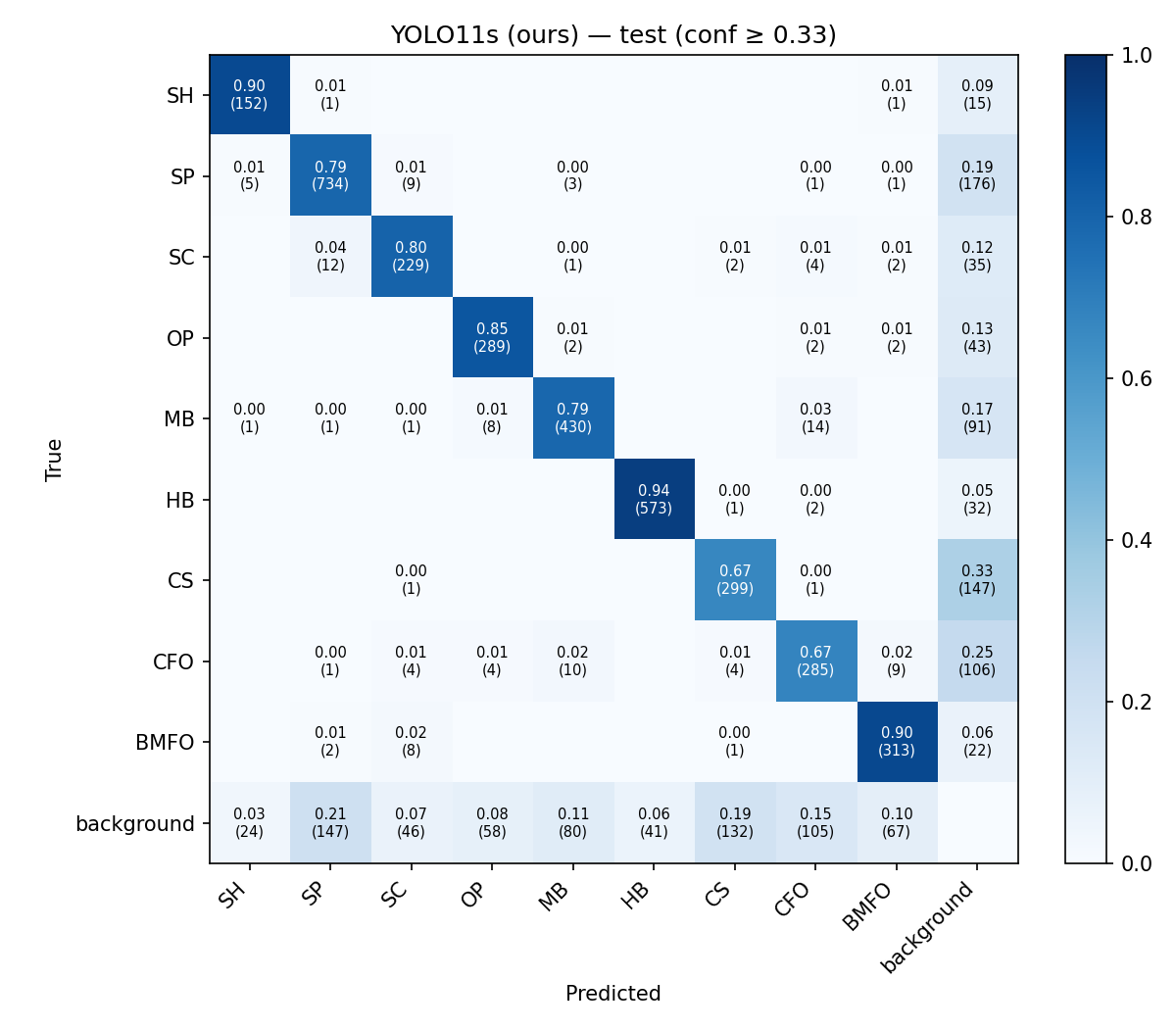
Şekil 2. Karışıklık matrisi (test). Satır = gerçek sınıf, sütun = modelin dediği; son satır/sütun = arka plan (yani "kaçırıldı" / "yanlış alarm"). Köşegen koyu olmalı; köşegen dışındaki her hücre bir karışma türü.

9. Hata analizi: model nerede ve neden başarısız oluyor? (19 Ekim)
Bu, projenin başlığındaki soruyu cevaplayan bölüm. Yeniden eğitim yapılmadı; test setindeki tahminler farklı açılardan incelendi. Test'te 4.092 hata kutusundan 3.326'sı bulundu, 766'sı kaçırıldı, 799 yanlış alarm verildi. Sekiz bulgu:

B1. Küçük hatalar biraz daha çok kaçıyor, ama asıl hikâye bu değil
Kaçırılanların %73'ü küçük kutular; ama kutuların zaten %66'sı küçük. Bulunma oranı: küçük %79, orta %85, büyük %83. Fark var ama 6 puan. "Model küçük hataları bulamıyor" demek yanlış olur; asıl fark sınıfa göre.

B2. CS (çizik): zorluk boyuttan geliyor, ama beklenmedik biçimde
Küçük çiziklerin sadece %49'u bulunuyor, büyük çiziklerin %82'si. Ancak galeriye bakınca (Şekil 3) ilginç bir şey görülüyor: kaçırılan büyük çiziklerde yeşil kutu (insan) uzun bir çizgiyi tek parça olarak işaretlemiş, kırmızı kutular (model) aynı çiziği 2–3 parça hâlinde bulmuş. Her parça yeşil kutunun küçük bir kısmını kapladığı için IoU 0,5'in altında kalıyor ve hepsi "kaçırıldı" sayılıyor. Oysa model çiziği görmüş. İnsanla model, "bir çizik nerede başlar nerede biter" konusunda farklı karar veriyor; buna kutu granülerliği sorunu diyoruz. Büyük kutuların 176'sından 132'si CS olduğu için referanslara göre büyük nesne açığımız da büyük ölçüde buradan.
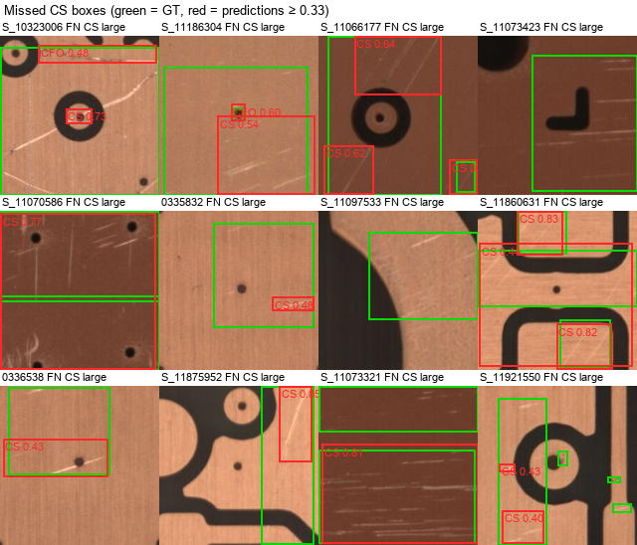
Şekil 3. Kaçırılan büyük CS (çizik) kutuları. Yeşil = insan etiketi, kırmızı = model tahmini (sınıf ve güven). Model çizikleri parçalı buluyor.

B3. CFO: zorluk boyuttan değil, görünümden
CFO'da boyut fark etmiyor: küçükte AP50 0,715, ortada 0,705. Sınıf tanım gereği karışık: kir, leke, kabarcık, oksit, parmak izi. Model "CFO neye benzer" diye tek bir şey öğrenemiyor. Karışmaları da bunu doğruluyor: CFO ile MB iki yönde de karışıyor (toplam 24), CFO 9 kez BMFO sanılıyor (tersi hiç yok): aynı yabancı madde iletkenle tabanın sınırındaysa model ikisi arasında bocalıyor.

B4. SP ve MB bulunuyor ama sınırları kaba çiziliyor
Şekil 4'te her sınıf için bulunan kutuların IoU dağılımı var. HB en üstte: kutuların yarısında IoU 0,92'nin üstünde; delik yuvarlak ve net, model sınırı hassas çiziyor; AP50:95'i 0,81. SP en altta: kutuların yarısı IoU 0,75'in altında, sadece %3'ü 0,9'un üstünde. SP kutuları tipik olarak 10–15 piksel; model 2–3 piksel kayarsa IoU 0,2 düşer. Sonuç: SP'nin AP50'si 0,85 (bulunuyor) ama AP50:95'i 0,39 (hassas değil). MB aynı durumda. Yani SP ve MB'deki "kötü" sayı, hatanın görülmemesinden değil, çok küçük nesnelerde piksel hassasiyetinin zor olmasından geliyor.
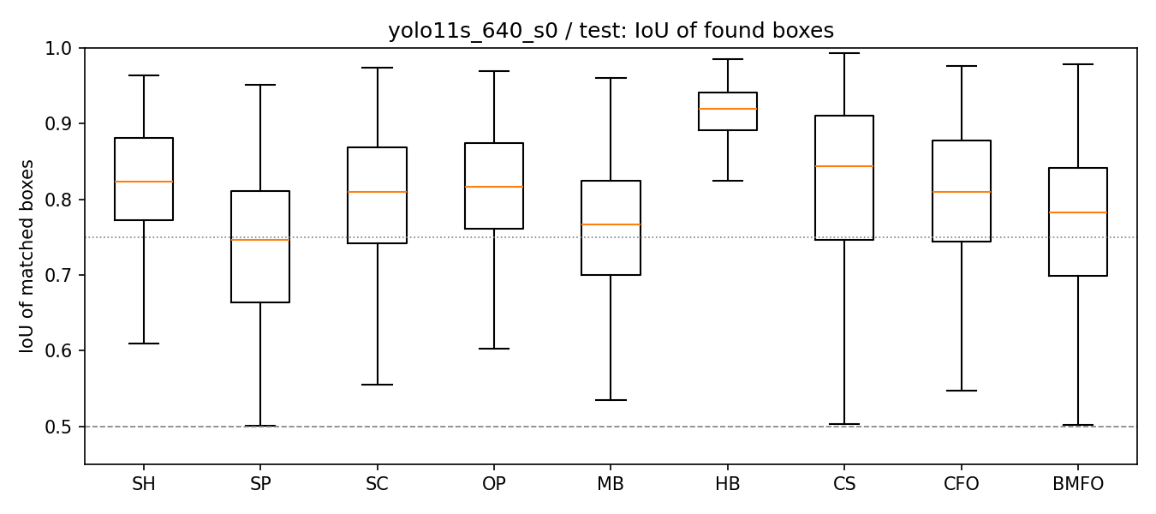
Şekil 4. Bulunan kutularda model–insan örtüşmesi (IoU) dağılımı, sınıf başına. Kutu = orta %50, çizgi = medyan. Kesikli çizgi 0,5 (bulunma sınırı), noktalı çizgi 0,75.

B5. Hangi sınıflar birbirine karışıyor
Karışma = model kutuyu doğru yere çizmiş ama yanlış sınıf adı vermiş. En sık üç çift: MB↔CFO (14 + 10 kez; iletken kenarındaki koyu yarım daire çentik ile kenara yapışmış koyu leke aynı görünüyor, Şekil 5), SC↔SP (12 + 9 kez; bakır parçası iletkene değiyor mu değmiyor mu, birkaç piksellik fark), CFO→BMFO (9 kez, tek yönlü). Hepsi küçük kutularda ve model güveni 0,53–0,65 arasında, yani model de kararsız. Öneride CS/CFO çiftinin karışacağını tahmin etmiştik; o pek çıkmadı (2–3). MB/CFO ise beklemediğimiz en sık çift oldu.
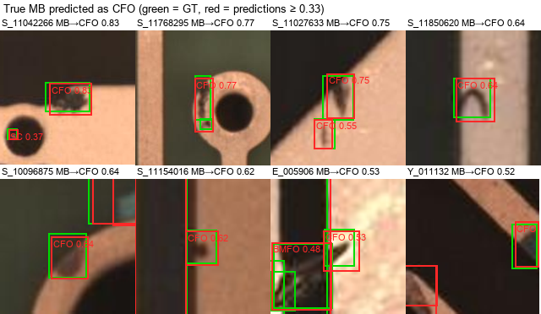
Şekil 5. Gerçekte MB (ısırık) olup modelin CFO (yabancı madde) dediği örnekler. Yeşil = etiket, kırmızı = tahmin.

B6. Yanlış alarmların yarısı aslında "yanlış sınıf"
799 yanlış alarmın 411'inde (%51) modelin kutusu, başka sınıftan bir insan kutusuyla belirgin örtüşüyor: model doğru yere bakmış, yanlış ad vermiş. Böyle bir hata iki kez sayılıyor (hem kaçırma hem yanlış alarm); yani 766 ve 799 sayıları gerçekte olduğundan kötü görünüyor. Yakınında hiç insan kutusu olmayan "gerçek" yanlış alarm 246 (%31).

B7. HB yanlış alarmları: muhtemelen etiket eksikliği
HB'nin 41 yanlış alarmından 39'unun yakınında insan kutusu yok. Şekil 6'da model 0,70–0,86 gibi yüksek güvenle, gözle bakınca da merkezden kaçık görünen delikleri işaretlemiş. En olası açıklama: bu delikler gerçekten hatalı ama etiketleyen kişi atlamış; yani modelin değil veri setinin hatası. Raporda "veri seti hakkında gözlem" olarak değerli; kesinleştirmek için bu 39 örneğe uzman gözüyle bakılması gerekiyor.
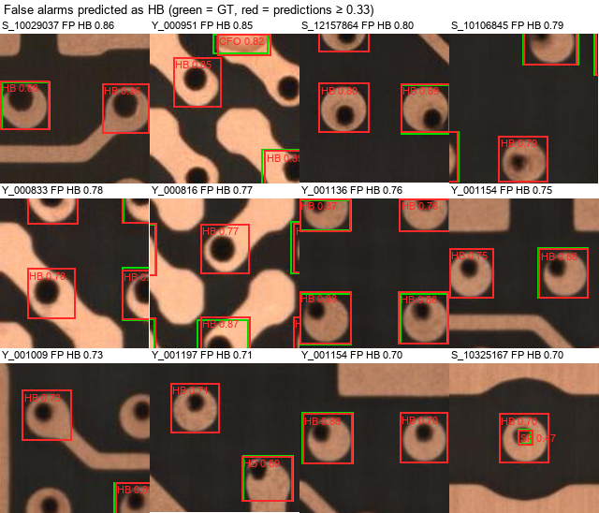
Şekil 6. Modelin HB (delik kayması) dediği ama etikette olmayan delikler. Birçoğu gözle de merkezden kaçık görünüyor.

B8. Az örnekli hücreler yorumlanmadı
Örneğin küçük HB sadece 7 tane; AP50'si 0,33 ama 7 örnekle bir şey söylenmez. Tablolarda bu hücreler işaretli ve raporda yorumlanmayacak.
Tek paragrafta özet: Model genel olarak referanslar kadar iyi. Kalan hatalar dört farklı nedenden geliyor: (1) çok küçük nesnelerde sınırların kaba çizilmesi (SP, MB), (2) uzun çiziklerin insan ve model tarafından farklı parçalanması (CS), (3) görünümü karışık bir sınıfın komşularıyla karışması (CFO), (4) muhtemelen veri setinde eksik etiketler (HB). Hiçbiri "model küçük nesneleri göremiyor" gibi tek bir sebebe indirgenemiyor; raporun ana mesajı bu olacak.

10. Ek eğitim: Çözünürlük deneyi (19–20 Ekim)

10.1 Karar: hangi ek eğitim, neden?
Öneri metninde ek eğitimler için bir aday listesi vermiştik: farklı tohumlar, 320 / 1024 piksel girdi, daha küçük / büyük model. Ancak zaman kısıtı netleşti: diğer projeler nedeniyle en fazla 2 ek eğitim ve deneylerin bir hafta içinde bitmesi gerekiyor. Ayrıca Google Colab'ın ücretsiz kotası dolmuştu. Bu yüzden tek bir deney seçtik ve onu bilgisayarda (RTX 3060) koşturduk.
Seçim: 320 piksel çözünürlük. Gerekçe: Öneride "226 piksellik fotoğrafları 640'a büyütmek küçük hatalara yardım ediyor" demiştik ama bunu ölçmemiştik. Hata analizindeki en güçlü bulgu (B4: SP ve MB sınırları kaba çiziliyor) da doğrudan çözünürlükle ilgili. 320 px eğitimi bu iddiayı sınıyor ve 640 ile birlikte iki noktalı bir "çözünürlük → başarı" eğrisi veriyor. Elenenler: 1024 px (bilgisayarda 20+ saat), model boyutu ve farklı aile (önerideki "zaman kalırsa" kalemleri); tohum tekrarı ise Colab kotası açılırsa yapılacak, yoksa raporda sınırlılık olarak yazılacak. Öneri metni ek koşuları "bir alt küme" olarak vaat ettiği için bu seçim sözümüzü karşılıyor.

10.2 Eğitim: bilgisayarda bir gece ve bir ısınma sorunu
Ayarlar 640 px eğitimiyle birebir aynı (aynı model, aynı tur sayısı, aynı tohum); yalnızca görüntü boyutu 320 ve batch 32. Böylece iki eğitim arasındaki tek fark çözünürlük oldu. Eğitim saat 01:20'de başladı; ilk turlar 95 saniye sürdü (tahmin: 2,5 saat).
Saat 03:00 civarında ekran kartı 93 °C'ye ulaştı ve kendini korumak için hızını 2100 MHz'den 52 MHz'e düşürdü; bir tur 95 saniyeden 520 saniyeye çıktı. Hızı yazılımla sınırlamak yönetici yetkisi gerektirdiği için yapılamadı. Eğitim kısıtlı hızda (çoğunlukla ~300 MHz) sürdü; 90. turda bir veri yükleyici hatası yüzünden takıldı ve son 10 tur, kaydedilmiş ağırlıklardan ("kaldığı yerden devam") tamamlandı. Toplam süre ~4 saat (normalde 2,5). Önemli: ısınma yalnızca süreyi etkiler, sonucu etkilemez; model aynı 100 turu gördü.
Ölçüm | 320 px (bu eğitim) | 640 px (ana eğitim)
Ortam | Yerel RTX 3060, ısıl kısıtlı | Google Colab T4
Batch / tur sayısı | 32 / 100 | 32 / 100
Ekran kartı belleği | 2,6 GB | 9,9 GB
En iyi tur | 87 | 70
İç doğrulama mAP50 (Ultralytics) | 0,868 | 0,864

Ders olarak not ettik: uzun yerel eğitimlerde laptop soğutması sınırlayıcı; ileride benzer bir eğitim Colab'da ya da havalandırması iyi bir ortamda yapılmalı.

10.3 Sonuç: 640 ile 320 karşılaştırması (test seti, bir kez)
Aynı kural: güven eşiği iç doğrulamada seçildi (0,35), test seti yalnızca bir kez ölçüldü.
Metrik | 640 px | 320 px | Fark (320 − 640)
AP50 | 0,847 | 0,833 | −1,5 puan
AP75 | 0,525 | 0,521 | −0,4
AP50:95 | 0,506 | 0,503 | −0,3
AP küçük nesne | 0,402 | 0,422 | +2,0
AP orta nesne | 0,573 | 0,567 | −0,5
AP büyük nesne | 0,605 | 0,725 | +12,0
Kesinlik / Duyarlılık / F1 (eşikte) | 0,806 / 0,813 / 0,810 | 0,795 / 0,790 / 0,793 | −1,1 / −2,3 / −1,7
İşlem yükü (GFLOPs) | 21,6 | 5,4 | 4 kat az
Hız (ms / fotoğraf, 3060) | 25,6 | 17,7 | 1,45 kat hızlı

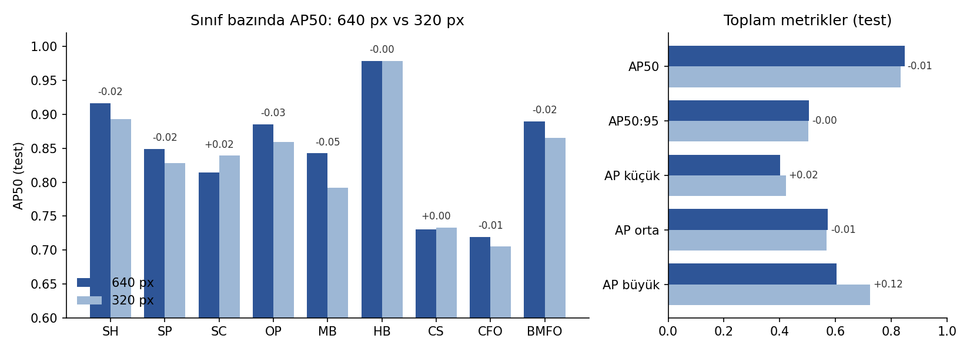
Şekil 7. Sol: sınıf bazında AP50, 640 px (koyu) ve 320 px (açık); çubuk üstündeki sayı fark. Sağ: toplam metrikler. Çoğu sınıf 320'de biraz kaybediyor, MB en çok; SC ve büyük nesneler kazanıyor.

10.4 Bulgular (B9–B12)
B9. Çözünürlüğün toplam etkisi küçük. Fotoğrafı 640 yerine 320'ye büyütmek test'te 1,5 AP50 puanına mal oluyor; AP50:95'te fark yok denecek kadar az (0,3). İç doğrulamada sıralama tersti (320 önde). Yani "büyütme küçük hatalar için şart" varsayımı bu ölçekte doğrulanmadı: 226'dan 320'ye büyütmek zaten yeterli, 640 marjinal katkı veriyor. Tek tohumlu bir deneyde 1,5 puan gürültü sınırına yakın; kesin konuşmak için tohum tekrarı gerekir.
B10. Etki sınıfa göre zıt yönlü. Kenar ayrıntısı gerektiren küçük sınıflar 320'de kaybediyor: MB −5,0 puan, OP −2,6, SH −2,4, BMFO −2,4, SP −2,1. Buna karşılık SC +2,5, CS +0,3 ve büyük nesne AP'si +12 puan; büyük çiziklerde (CS) kutu hassasiyeti de artıyor (AP50:95 0,62 → 0,68). Açıklama: düşük çözünürlükte modelin "görüş alanı" çiziğe göre daha büyük, uzun çizikler daha az parçalanıyor (B2'deki sorun hafifliyor). Delik kayması (HB) hiç etkilenmiyor.
B11. Sabit eşikte daha çok kaçırma. Güven eşiği 0,35'te 320 px modeli 861 hata kaçırıyor (640: 766), küçüklerde 678'e karşı 559. Ama küçük nesne AP'si daha yüksek (0,422 vs 0,402). Çelişki değil: AP, sıralamanın tamamını ödüllendirir; sabit eşik ise fabrikadaki kullanımı temsil eder. Fabrikada 320 px modeli aynı eşikte daha çok küçük hata kaçırır.
B12. Hız. 320 px modeli 4 kat daha az işlem yapıyor (5,4 GFLOPs) ve dizüstü ekran kartında 1,45 kat hızlı (17,7 ms). Fark 4 kat değil, çünkü görüntü okuma ve sonuç işleme sabit maliyet. Doğruluk–hız tartışması için bir veri noktası.
Bu deneyle araştırma sorusu 4'ün çözünürlük kısmı cevaplandı. Tohum kısmı (sonuç şansa ne kadar bağlı?) Colab kotası açılırsa bir eğitimle kapatılacak; açılmazsa raporda "tek tohum" sınırlılığı olarak yazılacak.

11. Tohum tekrarı: sonuç şansa mı bağlı? (20 Ekim)

11.1 Neden gerekliydi?
Bir modelin eğitimi kısmen rastgeledir: ağırlıkların başlangıç değerleri, fotoğrafların karıştırılma sırası ve veri artırmanın rastgeleliği, "tohum" denen bir başlangıç sayısıyla belirlenir. Aynı ayarlarla farklı tohum kullanılırsa sonuç biraz değişir. Tek bir eğitimle "AP50 0,847" demek, bu sayının ±0,2 mi yoksa ±2 mi oynadığını söylemez. Bilimsel bir raporda bu belirsizliğin ölçülmesi beklenir; önerideki araştırma sorusu 4'ün tohum kısmı da buydu.
Colab Pro aboneliği alınınca bu deney mümkün oldu: ana eğitimin birebir aynısı (640 px, batch 32, 100 tur), yalnızca tohum 1. Colab'da L4 ekran kartıyla 2 saat 29 dakika sürdü (T4'teki 4 saat 10 dakikaya göre 1,7 kat hızlı). Eğitim bitince Colab oturumu kapatıldı ki kredi harcanmasın.

11.2 Sonuç
Metrik (test) | Tohum 0 | Tohum 1 | Ortalama ± sapma
AP50 | 0,847 | 0,850 | 0,849 ± 0,002
AP75 | 0,525 | 0,530 | 0,527 ± 0,003
AP50:95 | 0,506 | 0,511 | 0,508 ± 0,004
AP küçük nesne | 0,402 | 0,433 | 0,417 ± 0,022
AP orta nesne | 0,573 | 0,575 | 0,574 ± 0,002
AP büyük nesne | 0,605 | 0,599 | 0,602 ± 0,004
F1 (eşikte) | 0,810 | 0,814 | 0,812 ± 0,003

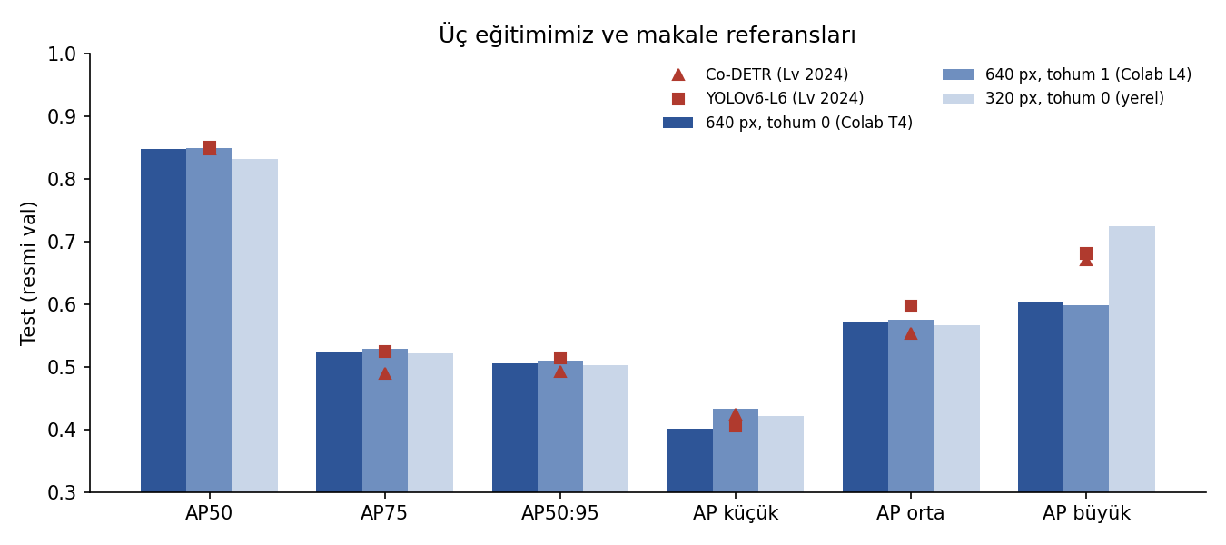
Şekil 8. Üç eğitimimiz (640 px iki tohum, 320 px) ve veri seti makalesindeki iki referans model, test setinde. İki 640 px çubuğu neredeyse aynı boyda: sonuç tohuma bağlı değil.

11.3 Bulgular (B13–B15)
B13. Sonuç şansa bağlı değil. İki tohum AP50'de yalnızca 0,3 puan, AP50:95'te 0,5 puan farklı. Sınıf bazında fark en çok 1,3 puan (SC, SP); HB, SH, MB ve CFO'da 0,2 puanın altında. Sınıfların zorluk sıralaması iki modelde de aynı. Yani raporda yazdığımız sayılar ±0,2–0,4 puan belirsizlikle okunmalı. Daha gürültülü olan iki ölçü var: küçük nesne AP'si (±2 puan) ve sabit eşikteki kesinlik/duyarlılık (eşik bir modelde 0,33, diğerinde 0,40 seçildi).
B14. Çözünürlük etkisi gürültünün çok üstünde. Artık 320 px sonucunu (Bölüm 10) güvenle yorumlayabiliriz: 320'nin 640 ortalamasına farkı AP50'de −1,6 puan (sapmanın 8 katı), MB'de −5,2 (30 katı), büyük nesnelerde +12 (30 katı). Bunlar gerçek etkiler. Buna karşılık küçük nesne AP'sindeki +0,5'lik fark sapmanın içinde kalıyor; "320 küçük nesnelerde daha iyi" denemez, bunu Bölüm 10'daki yorumdan düşüyoruz.
B15. Hata analizi bulguları ikinci modelde tekrarlanıyor. Tohum 1 modelinde de en zayıf sınıflar CS (0,736) ve CFO (0,722); küçük çiziklerin yalnızca %44'ü, büyüklerin %82'si bulunuyor (B2 ile aynı örüntü); en sık karışmalar yine SC↔SP, MB→OP ve MB→CFO (B5); HB yanlış alarmlarının 43/46'sının yakınında etiket yok (B7). Yani 9. bölümdeki bulgular bir modelin tesadüfü değil, veri setinin özellikleri.
Deney aşaması burada kapandı: 3 eğitim (640 px iki tohum, 320 px), her biri test setinde bir kez ölçüldü, 15 bulgu. Önerideki aday listesinden 1024 px, YOLO11n/m ve farklı model ailesi yapılmadı; raporda "gelecek çalışma" olarak yazılacak.

12. Bugün itibarıyla neredeyiz?
Konu | Durum
Proje önerisi | Yazıldı ve teslim edildi (18 Ekim).
Veri | İndirildi, doğrulandı, eğitim / iç doğrulama / test olarak bölündü.
Kod | Veri hazırlama, eğitim, değerlendirme ve hata analizi kodu hazır; 29 otomatik test geçiyor. Her dosyanın başında ne yaptığını anlatan açıklama var.
Ana model | YOLO11s, 640 px, tohum 0; Colab'da eğitildi; ağırlıklar bilgisayarda ve Drive'da.
Ek modeller | YOLO11s 320 px (bilgisayarda; test AP50 0,833) ve YOLO11s 640 px tohum 1 (Colab L4; test AP50 0,850).
Test sonucu | 640 px (2 tohum): AP50 0,849 ± 0,002 / AP50:95 0,508 ± 0,004 — referanslarla aynı seviyede. 320 px: 0,833 / 0,503. Her model bir kez ölçüldü.
Hata analizi | 15 bulgu (B1–B15), sayılarla ve görsellerle; deney kayıt dosyasında.
GitHub | Her adım commit edildi: github.com/ethembelka/pcb-surface-defect-detection
Bekleyen | HB yanlış alarmlarının (iki modelde ~40 örnek) uzman gözüyle doğrulanması; referans sayılarının makale PDF'inden son kontrolü.

13. Sıradaki adım: rapor ve sunum (A6)
Deneyler kapandı. Bundan sonraki iş yazmak ve anlatmak:
- IEEE formatında rapor: Giriş, ilgili çalışmalar (4 makale), veri seti, yöntem, deney düzeni, sonuçlar (ana tablo, sınıf/boyut, karışıklık, çözünürlük), tartışma (nerede ve neden başarısız), sınırlılıklar, sonuç. Bu günlükteki bölümler raporun ham maddesi.
- Sunum: 16 Aralık'ta ders içinde; hikâye "model iyi, ama hatalar dört farklı nedenden geliyor" olacak; galeriler ve karşılaştırma şekilleri sunumun omurgası.
- Teslim paketi: kod (GitHub), rapor PDF, sunum PDF; 6 Aralık'ta kod dondurulur, README'de yeniden üretim adımları yazılır.
Teslime kadar yaklaşık yedi hafta var; rapor taslağı ilk hafta, sunum ikinci hafta hedeflenecek, kalan süre düzeltme ve provaya kalacak.

14. Sözlük
Terim | Anlamı
Nesne tespiti | Bir fotoğrafta nesnelerin yerini kutuyla işaretleyip türünü söyleme işi.
YOLO11 | Hızlı ve yaygın bir nesne tespit modeli ailesinin güncel sürümü. "s" küçük boy, "n" en küçük, "m" orta boy anlamına gelir.
Epoch (tur) | Modelin tüm eğitim fotoğraflarını bir kez baştan sona görmesi.
Batch | Modelin bir seferde işlediği fotoğraf sayısı. Büyük batch daha çok ekran kartı belleği ister.
Tohum (seed) | Rastgele işlemlerin başlangıç sayısı. Aynı tohum = aynı rastgelelik = tekrarlanabilir sonuç; farklı tohumlarla tekrar, sonucun şansa ne kadar bağlı olduğunu gösterir.
Ortalama ± sapma | Birden çok eğitimin ortalaması ve standart sapması; sapma küçükse sonuç kararlıdır.
Sızıntı (leakage) | Test verisinin, doğrudan ya da dolaylı olarak, eğitimi etkilemesi. Sonuçları yanıltıcı biçimde iyileştirir.
IoU | İki kutunun örtüşme oranı: ortak alan / birleşik alan. 0,5 üstü "aynı nesne" sayılır.
AP50 / AP50:95 / mAP | Nesne tespitinde standart başarı ölçüleri; 0–1 arası, yüksek olan iyi. AP50 bulunmayı, AP50:95 ayrıca kutu hassasiyetini ölçer; mAP sınıf ortalamasıdır.
Kesinlik / duyarlılık / F1 | Modelin dediklerinin ne kadarı doğru / gerçek hataların ne kadarı bulundu / ikisinin dengesi.
FN / FP | Kaçırma (false negative) / yanlış alarm (false positive).
Karışıklık matrisi | Gerçek sınıf ile modelin dediği sınıfı karşılaştıran tablo; köşegen dışı hücreler karışmalardır.
pycocotools | Nesne tespiti sonuçlarını hesaplayan standart araç; makalelerdeki sayılar genellikle bununla üretilir.
NMS | Modelin aynı nesne için çizdiği üst üste binen kutulardan fazlalarını eleyen adım.
Colab | Google'ın ücretsiz bulut GPU'su. Ana eğitim burada yapıldı.
Çözünürlük (girdi boyutu) | Fotoğrafın modele verilmeden önce büyütüldüğü boyut (piksel). Veri setindeki fotoğraflar 226 px; 320 ve 640'a büyüterek denedik.
GFLOPs | Bir fotoğrafı işlemek için yapılan milyar işlem sayısı; modelin ne kadar "ağır" olduğunun ölçüsü.
Isıl kısıtlama (throttling) | Ekran kartının aşırı ısınınca kendini korumak için hızını düşürmesi.

